Биохимия гормонов
1 эксперимент
Взяли цыпленка, сделали надрез и вытащили семенники. Все зажило, у нас есть каплун. Позже делают надрез и подсаживают семенники, а потом все заживает, и через некоторое время замечается рост когтя, гребешка и длинного хвоста.
Стоит вопрос о веществах, о вещественной основе этого полового морфогенеза. Были попытки выделения веществ, дающих такой эффект. Речь шла о гормонах.
Физиолог Клод Бернар
1890-е годы. Опыты физиологов. Как узнать, зачем есть какой-то определенный орган?
2 эксперимент
Удаление поджелудочной железы у собаки. Меринг и Меньковский. У клеток, где были оперированные собаки, много мух, а там, где не прооперированные собаки, их мало. Взяли анализ мочи, а там огромная концентрация сахара. => Наверное, в поджелудочной железе есть что-то, что управляет концентрацией сахара.
В поджелудочной железе есть островки клеток, зачем-то «стоящих» вместе. Но выделить вещество не удается оттуда. Так как это вещество надо выделить из поджелудочной железы, набирают поджелудочной железы, но ничего не выделяется. Потому что там есть 2 направления действия, и протеолитические ферменты разрушают все раньше, чем удается что-либо выделить.
Соболев
Он не вырезает поджелудочную железу, а делает перевязку протока. Через проток проходит до 1,5 л жидкости, в которой растворены предшественники протеолитических ферментов. Перевязали, а клетки вырабатывают протеазы и сами себя переваривают. После такой перевязки в поджелудочной железе не остается клеток, продуцирующих протеолитический фермент, а островковая ткань остается.
Получился препарат чистой островковой ткани.
Канадский ученый выделяет препарат из островковой ткани.
В это время погибает от диабета мальчик 12 лет. И ученый ему вводит препарат. И диабетическая кома, обморочное состояние, связанное с резким закислением крови, проходит.
Выделение относительно чистого вещества из экстракта островковой такни. На самом деле белок легкий оказался, белок с массой 13000 кристаллизуется с цинком хорошо, получают чистый препарат, соответствующий названию островковой ткани. Называют его инсулин.
В аптеках 2 препарата инсулина. Один хороший, другой плохой. Как узнают хороший? Проба на гипогликемическое действие инсулина разработана быстро. Кролика поят раствором глюкоза (точнее сахарозы), а потом берут анализ крови (из вены на ухе) и смотрят количество глюкозы в крови и строят сахарную кривую (у - мг, %; х – t, мин).
Концентрация
Ввели кролику препараты. Если препарат плохой, то и концентрация падает плохо. Инсулин одного препарата хуже, так как там есть примесь другого белка. Есть инсулин и то, что осаждается с этим инсулином. И это нечто имеет в точности противоположный эффект, т.е. повышает концентрацию сахара в крови.
Это второй гормон – глюкагон.
И их клетки рядом. Одни делают инсулин, а другие глюкагон. И действуют они друг против друга для того, чтобы обеспечивать гомеостаз.
Завадовский предположил, что гормоны действуют по принципу +/- взаимодействия.
Бест, Маклеод, Вернадский изучали гормоны щитовидной железы.
Йод (I2) был открыт вытеснением хлора. Зачем йод концентрируется живыми существами?
Йодная недостаточность – >болезни поджелудочной железы.
Жизнь дальше от моря -> меньше накапливается йод в организме -> тяжелее жить
Нарушение развития – потеря жизнеспособности.
Кретинизм – слабоумие вследствие ненормального развития щитовидной железы.
Вероятность разрастания тканей щитовидной железы растет с уменьшением концентрации йода.

Животные делятся на организмы с прямым развитием и метаморфозом.
Гусеница – куколка (если вскрыть куколку через 2 дня после ее образования, то там будет только жидкость и немножко клеток, все растворилось, и осталась нервная ткань).
Амфибии
Метаморфоз (появляются клетки, которые съедают кишечник, длинный кишечник травоядного становится коротким кишечником плотоядного)
Головастик (« наполнен» кишечником, есть жабры и хвост; травоядное – питается водорослями)
Лягушка (легкие, лапы)
Личинка

Переход от головастика в лягушку без йода невозможен.
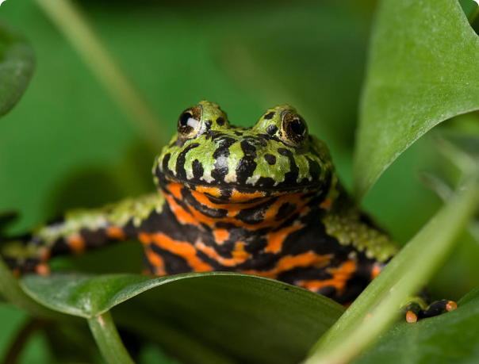
Лягушки-жерлянки (ядовитые)
У них большие китообразные головастики (длинные кишечники). На них был проведен эксперимент влияния гормонов щитовидной железы.
График зависимости времени протекания метаморфоза от длины кишечника (у – l; х – t, дни).
*Метаморфоз не протекает без гормонов щитовидной железы (без наличия йода).

Метаморфоз
Например саламандры живут у ручьев, где нет йода. Поэтому они начинают размножаться в личиночном виде. Эти личинки называются аксолотлями, а процесс – живорождением. У них хорошо развита поджелудочная железа, но дело в том, что она вырабатывает мало гормона тироксина, поэтому метаморфоза не происходит.

Гиперфункция щитовидной железы.
На подоконнике стоял аквариум с головастиками. Неосторожно повысили концентрацию йода, и головастики стали быстро превращаться в лягушат. Далее те выросли в лягушек таких малых размеров, что ничего не могли есть. И они стали умирать. А все потому, что йод входит в молекулы тирозина, направленные на геном.
Также гиперфункцией является нарушение теплопродукции, чрезмерная активность, ускорение работы внутренних органов.

Часть 2.
В биохимии гормонов хорошо то, что есть иерархия. Но главный в этой иерархии так и не найден.
Есть этажная система, в которой началом иерархической системы гормональной регуляции являются пептиды. Исследовать их трудно, так как приходится делать гомогенаты.
30 лет назад были открыты первые переходы от нейролипидов к гормональной системе. Гормоны в этой системе делятся на 2 группы:
- Похожие на опиоидные (непосредственно действующие) – пептиды
- Их регуляторы
голова
мозг
сигналы
сигналы
сигналы

Сигналы вызывают возбуждение сложной анатомической структуры, которые в конце все стекают в гипоталамус. Во времена «догипоталамической жизни» уже было известно, что центр, куда все стекает – гипофиз. Он маленький (с фасолину). И висит на воронке, которой кончается гипоталамус. Гипофиз сделан из 3-х частей, которые должны влиять друг на друга.
По этой воронке прямо текут готовые нейрогормоны (см. рис.). А по бокам факторы, стимулирующие пептидный синтез. Эти факторы тоже маленькие пептиды, а сами эти маленькие пептиды – осколки больших пептидов, которые еще только изучаются. А сбоку запускается синтез пептидов больших. Эти большие пептиды управляют (иерархически) системой гормонов организма в целом. И сами вот таким образом подвержены регуляторному минус взаимодействию сигналов, идущих от организма. Первым примером такой связи было то, чем занимался Завадовский – связь гормонов щитовидной железы, синтеза тироксина с тиреотропным гормоном гипофиза. А тиреотропный гормон гипофиза образуется тогда, когда в воронке получается рилизинг-фактор. Трехаминокислотный пептид, который заставляет его синтезировать. Тиреотропный гормон вызывает усиление синтеза в щитовидной железе, а концентрация тироксина отрицательно влияет на синтез тиреотропного гормона. Так получается баланс, если все хорошо, если эта система сбалансирована. 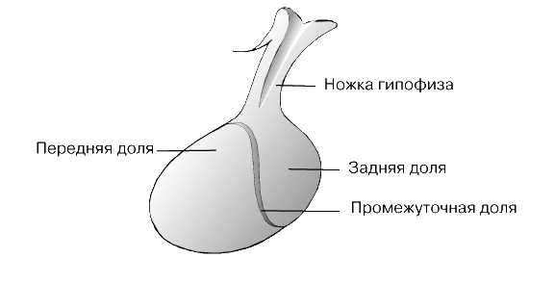
Щитовидная железа. На щитовидном хряще она у животных-млекопитающих обычно из двух раздельных частей - анатомических образований. Между ними перешеек.
Хирург Кох – основатель новейшей хирургии. До него многие врачи пытались лечить гиперплазию. Базедову болезнь и злокачественное перерождение щитовидной железы. Кох научился удалять часть щитовидной железы, сохраняя остальную. А до него врачи удаляли, не замечая, что на щитовидной железе есть маленькие паращитовидные. Позже в судорогах человек умирал. При удалении паращитовидных желез наступает судорожная смерть от недостатка кальция в крови. И можно недолгое время сохранять жизнь, вводя хлористый кальций в кровь.
Паращитовидные железы могут быть отдельно от щитовидной, но все же близко. Значит, должны быть какие-то диффузионные связи.
Гормон щитовидной железы – пептид. Внутри фолликул щитовидной железы, там, где все с йодом, образуется еще другой гормон – тиронин, который занят понижение кальция в крови.
Как клетки, производящие инсулин, передают сигнал об этом другим клеткам, производящим глюкагон? И те, и те пептиды.
Самое важное место в этой регуляции занимает система надпочечников.
Надпочечник – многослойная система, в которой много разных клеток, а главный центр вообще не имеет отношения к этой гормональной регуляции. В центре надпочечников синтезируется адреналин и норадреналин.
Разросшийся ганглий (нервный узел, скопление нервных клеток)
Адреналин, норадреналин
Стероиды

Как устроена временная организация у животных? Мы реагируем быстро, где надо шевелиться (нейротрансмиттеры). Для долгого реагирования длиною в сутки, целую жизнь у животных щитовидная железа с метаморфозом.

------------------------------------------------------------------------------------------------------------------------------------------
Пролактин – пептид, обеспечивающий весь комплекс заботы о потомстве. Один из гормонов передней доли гипофиза.
Задняя доля гипофиза. Туда поступают 2 гормона: вазопрессин и окситоцин (вызывает сокращение матки =>нужен для родов)

